2021.07.29 목요일 _ 업무내용(정준호)

**1. Php 배열, 연관배열 비교 분석**

연관배열이란 배열의 인덱스값으로 숫자가 아닌 문자열을 사용하는 방법이다.

**1-1. 배열**

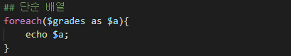  
배열의 크기 => count($array);  
배열의 조작 => array_push($array, value);  
배열의 시작점에 추가 =>: array_unshift($array, value);  
배열의 시작점 제거 =>: array_shift($array, value);

**1-2. for each연관배열 처리**

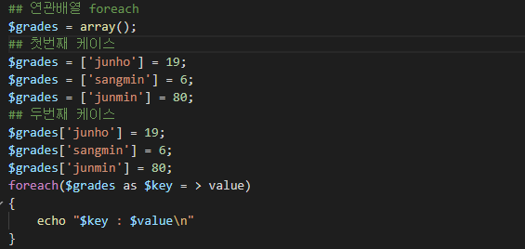

for each 는 배열을 반복 처리하기 위한 편리한 방법이다. Foreach를 사용하는 것은 배열과 객체일 뿐, 다른 데이터 형이나 초기화 전의 변수에 대해 사용하면 에러가 된다.

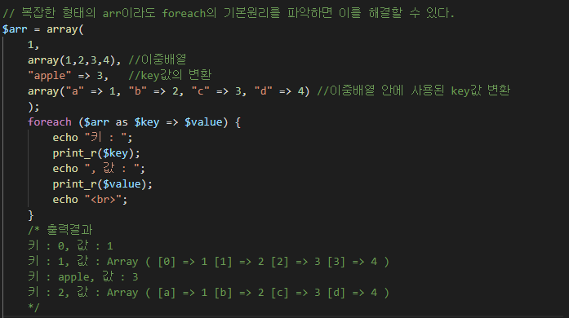

**1-3. for each응용 이중 foreach**

이중 for을 사용하듯이 foreach 또한 이중으로 사용할 수 있다. 물론 이중으로 사용할 때도 그 대상은 배열 또는 객체이어야 한다. 이중 foreach는 개발할 때부터 애초에 이중 foreach를 사용해야 한다는 생각으로 array를 만들면 된다.

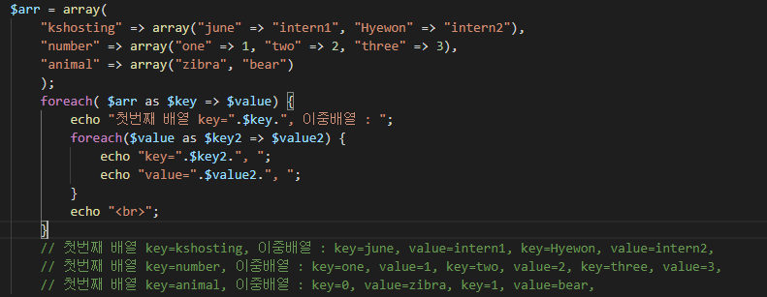

위와 같이 key value를 찍어볼 수 있다.

**2. 파이썬의 딕셔너리(Dictionary) vs 자바 스크립트 객체(object) 비교 분석**

{} 중괄호 안에 키(key): 값(value) 형태의 데이터가 들어있는 것을 파이썬에서는 딕셔너리, 자바스크립트에선 객체라고 한다.

**2-1. 파이썬(python)의 딕셔너리(Dictionary) 형태 및 Key, Value 추출**

파이썬의 자료구조에는 튜플(tuple),리스트(list),셋(set),딕셔너리(dict)가 존재한다.

1. 튜플(tuple)  
   리스트와 비교가 많이 되며, 리스트와 가장 큰 차이점은 요소를 삭제하거나 변경할 수 없다. 리스트의 경우 append, remove 메소드로 요소들을 추가하거나 삭제할 수 있지만 튜플은 이러한 메소드가 존재하지 않는다.
2. 리스트(list)
3. 셋(set)
4. **딕셔너리(dic)**

딕셔너리는 셋처럼 중복이 불가능 collection 자료형이고, mutable(가변성)하며, key : value 라는 독특하고 유용한 구조로 이루어진다. a라는 딕셔너리가 있을 때 keys나 values메소드를 활용하여 key나 value 값 확인이 가능하다. 딕셔너리에 사용하는 메소드로는 get(), keys(), values(), items()가 존재한다. 여기서 a.items()는 각각의 키와 값들을 튜플로 만들어서 리스트로 변환하여 돌려준다.

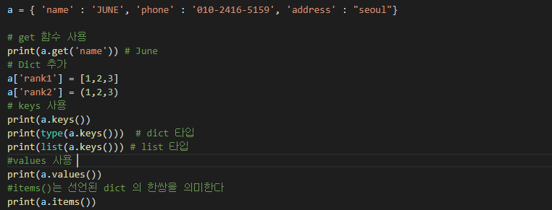

이중 딕셔너리(중첩 딕셔너리 같은 경우) 아래와 같은 형태를 가진다.

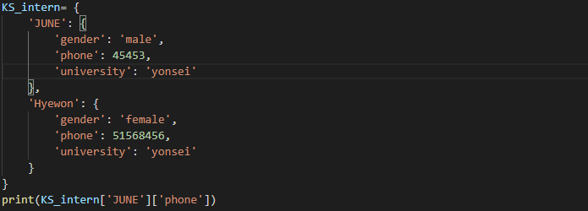

**2-2. 자바스크립트(javascript)의 객체 형태 및 Key, Value 추출**

Object 객체란 “key : value” 형태로 이뤄진 변수이다. 자바스크립트는 함수도 객체의 프로퍼티 값으로 사용할 수 있으며, 프로퍼티는 객체의 상태를 나타내는 값(data)를 의미한다.

자바스크립트는 키로 값에 접근할 때 [] 대괄호(Bracket notation), .점(Dot notation) 두가지 방법으로 접근할 수 있다. 또한 자바스크립트에서는 파이썬과 거의 비슷한 object.entries, object.keys, object.values 메서드를 제공한다. 아래 직접 작성한 코드를 참고.

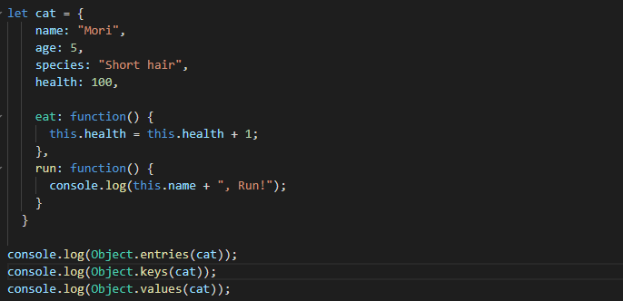

**2-2-1객체 기본 사용 방법**

* 객체에 속성(property)를 추가, 조회할때,   
  dot notation : tweet.content = ‘lolin’  
  bracket notation : tweet[‘content’] = ‘lolin’

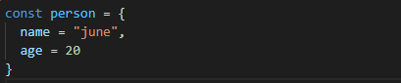

**2-2-2 이중 객체 사용 방법**

